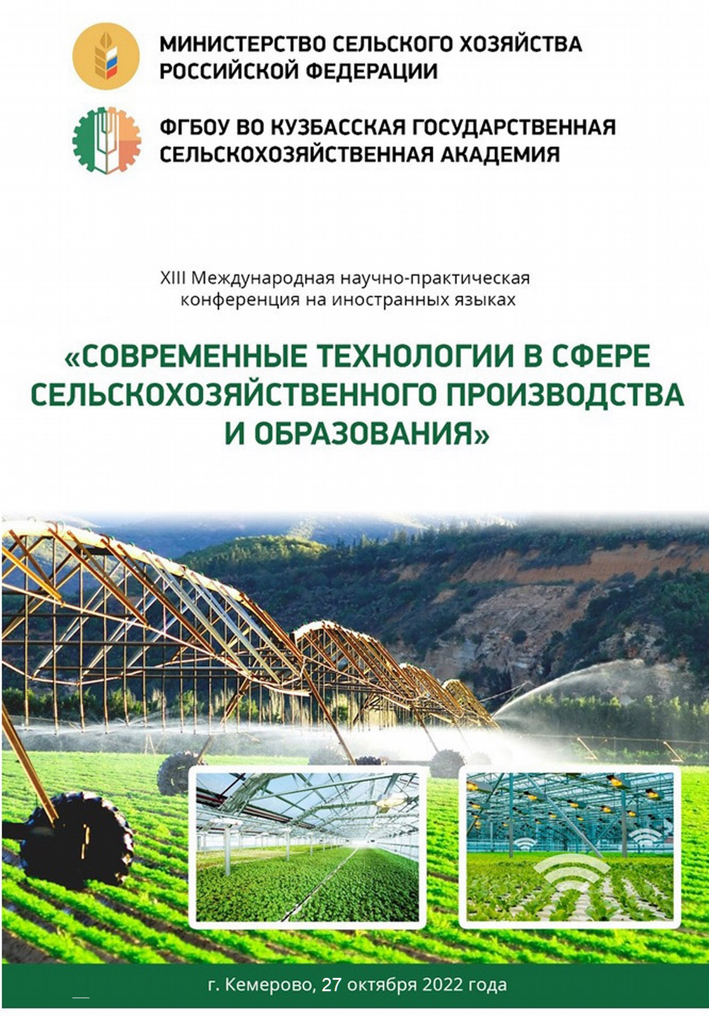
УВАЖАЕМЫЕ КОЛЛЕГИ!
Кузбасская государственная сельскохозяйственная академия приглашает Вас принять участие в работе XIII Международной научно-практической конференции на иностранных языках «Современные технологии в сфере сельскохозяйственного производства и образования», которая состоится 27 октября 2022 года.
К участию в конференции приглашаются студенты, аспиранты, научно-педагогические работники, научные сотрудники.
Рабочие языки конференции – английский и немецкий.
Материалы конференции будут размещены в Научной электронной библиотеке (eLlibrary.ru) и включены в российский индекс научного цитирования (РИНЦ).

НАПРАВЛЕНИЯ КОНФЕРЕНЦИИ:
- современные технологии в сельском хозяйстве России и зарубежных стран;
- проблемы экологии и экологического воспитания в современном вузе;
- инновационные технологии в образовании;
- проблемы гуманитарных и экономических наук (педагогика, философия, экономика).

Организационный комитет:
Мирошина Татьяна Александровна – председатель, доцент кафедры гуманитарно-правовых дисциплин, канд. пед. наук;
Гармашов Сергей Юрьевич – заместитель председателя, начальник научно-инновационного управления Кузбасской ГСХА; канд. техн. наук;
Мачнова Светлана Анатольевна – специалист научно-инновационного управления Кузбасской ГСХА.
Маринов Николай Андреевич – начальник управления цифровой трансформации Кузбасской ГСХА;
Березина Анна Сергеевна – начальник центра цифрового образования и научно-образовательных ресурсов Кузбасской ГСХА;
Яныкина Светлана Борисовна – магистрант группы МЗ-22-1, направление "Зоотехния", Кузбасская ГСХА;
Карпенко Софья Константиновна – студент группы ТМ-21-1, специальность "Менеджмент", Кузбасская ГСХА.

Условия участия в конференции (РИНЦ)
К участию в конференции приглашаются ученые, аспиранты, студенты, преподаватели с докладами в соответствии с заявленной тематикой конференции.

Стоимость публикации для сторонних участников конференции составляет 350 рублей за статью объемом до 4 страниц печатного текста. Статьи докторов наук и международных участников публикуются бесплатно. Оригинальность статьи должна быть не менее 70 %.
Все статьи авторов, принявших участие в конференции, будут проиндексированы в системе Российского индекса научного цитирования (РИНЦ).
По результатам конференции будет издан электронный сборник материалов конференции с присвоением кодов ISBN, УДК и ББК, размещением его на сайте конференции и рассылкой диска по библиотекам, с регистрацией в Российской книжной палате.
С материалами и итогами конференции можно будет ознакомиться на сайте http://event.ksai.ru на вкладке данной конференции.

Статьи и заявки, подтверждающие Ваше участие в работе конференции, просим присылать на электронный адрес: intermir42@mail.ru на имя Мирошиной Татьяны Александровны. С возникающими вопросами обращайтесь, пожалуйста, по этому же адресу или по телефону +79133050790. Заполнить заявку на участие в конференции можно также на сайте www.ksai.ru на странице «Научные мероприятия».

Форма участия в конференции
Оргкомитет конференции принимает заявки на очное и заочное участие в конференции. Формат конференции предполагает выступления участников конференции с докладом на одном из рабочих языков конференции. Продолжительность выступления 5-7 мин. По итогам работы конференции предполагается выпуск электронного сборника, который будет размещен на сайте вуза.
Для формирования сборника до 17.10.2022 г. просим прислать статьи/ тезисы на указанный e-mail оргкомитета конференции.

Требования к оформлению материалов (РИНЦ)
Статью на иностранном языке объемом до 4 страниц машинописного текста формата А4 в виде файла, набранного в редакторе Word (шрифт Times New Roman, кегль 14) через полуторный интервал. Поля 2,5 см – со всех сторон. Абзацный отступ – 1,25 см. В начале статьи в левом верхнем углу укажите УДК. Далее название статьи прописными буквами на иностранном и русском языках, выравнивание по центру. Ниже через одну строку – фамилии и инициалы авторов строчными буквами с указанием степеней и званий, учреждения, выравнивание по центру. Далее через одну строку резюме на русском языке. Далее через две строки текст статьи на иностранном языке строчными буквами, обычным шрифтом, выравнивание по ширине. В тексте допускаются таблицы и рисунки не более 3-х. В конце статьи через одну строку – библиографический список, оформленный согласно общепринятым правилам. Текст должен представлять собой самостоятельное научное исследование, содержать выводы по исследованию.
Образец оформления статьи:
УДК
ИСПОЛЬЗОВАНИЕ СОВРЕМЕННЫХ ТЕХНОЛОГИЙ
В СЕЛЬСКОМ ХОЗЯЙСТВЕ

USE OF MODERN TECHNOLOGIES IN AGRICULTURE

Иванов А.А., к.т.н., доцент, Кемеровский государственный сельскохозяйственный институт, A.A. Ivanov, Ph.D., Associate Professor, Kemerovo State Agricultural Institute
Резюме (на русском языке)
Текст, текст, текст, текст…………………………………………………………
Литература: (на русском)
1.
2.
(далее по алфавиту). Ссылка в тексте на цитируемые работы оформляется так: [1, 25].
В электронном варианте каждая статья должна быть отправлена отдельным файлом. В имени файла укажите, пожалуйста, фамилию и инициалы автора (пример: Иванов АА_статья).

Образец заявки на участие в конференции
Фамилия, имя, отчество____________________________________________
Вуз / организация _________________________________________________
Ученая степень, ученое звание ______________________________________
Должность ______________________________________________________
Тема статьи______________________________________________________
ФИО научного руководителя (для студентов и магистрантов) _________
Контактный телефон:______________________________________________
Е-mail: __________________________________________________________
Форма участия (очная/ заочная)

Заявка, отправленная по e-mail, оформляется так: Иванов А. А._заявка.
В материалах конференции сохраняется авторский стиль. Оргкомитет конференции по результатам экспертизы материалов оставляет за собой право решения вопроса о публикации доклада в сборнике конференции.
Если Вам не подтвердили получение статьи и заявки, просим ещё раз отправить их с другого компьютера.

